Исследование влияния температуры и времени выдержки на микроструктуру и свойства сплава 1565Ч
Кищик М.С., Кищик А.А., Котов А.Д., Михайловская А.В.
Аспирант
Национальный Исследовательский Технологический Университет «МИСиС», кафедра металловедения цветных металлов, Москва, Россия
E-mail: tanais61@bk.ru

В настоящее время актуально применение сплавов системы Al-Mg в железнодорожной транспортной отрасли. Полуфабрикаты сплава 1565ч системы Al – Mg - Mn обладают высокими механическими, технологическими и эксплуатационными характеристиками. [1]. Сплав легирован добавками цинка, циркония, хрома и титана, которые образуют в сплаве частицы дисперсоидов, эффективно сдерживающих рекристаллизацию во время нагрева до температуры сверхпластической деформации (СПД).
Целью работы являлся в анализ и оптимизация температуры и времени гетерогенизационного отжига листов повышенной толщины сплава 1565ч для получения микрозёренной структуры, обеспечивающей увеличение эффективности сверхпластической формовки.
Для этого были получены листы по 9 похожим схемам, главным различием которых являлись режимы гетерогенизационного отжига перед последующей холодной прокаткой на 50%: были опробованы температуры 230, 180 и 130 ̊ С при времени выдержки 6, 12 и 24 часа.
Для оценки влияния времени выдержки и температуры гетерогенизационного отжига на размер зерна в конечном листе выявлена микроструктура листов после рекристаллизационного отжига при температуре СПД, и методом случайных секущих определён средний размер зерен (рисунок 1).
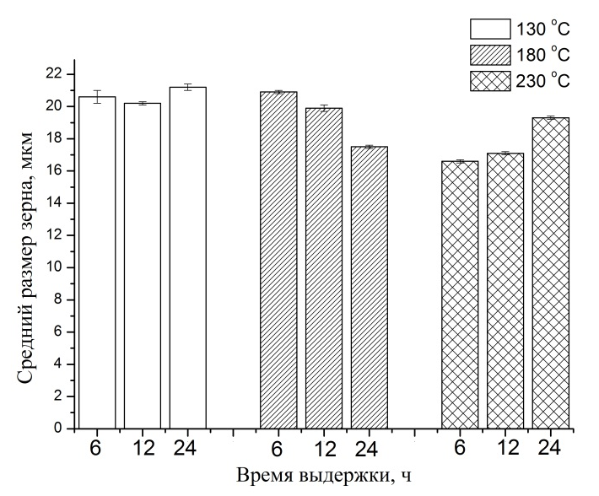  Рисунок 1 – Средний размер зерна в образцах после рекристаллизационного отжига. | Показано, (рисунок 1), что температура 130 ^{о}С недостаточна для эффективного выделения β – фазы из-за низкой диффузии. С увеличением времени выдержки при температуре 180 ^{о}С наблюдается уменьшение среднего размера зерна. Минимальный размер рекристаллизованных зерен был достигнут при применении в технологической цепочке гетерогенизационного отжига в течение 6 часов при температуре 230 ^{о}С. При дальнейшем увеличении времени выдержки средний размер зерна увеличивается, что связано с огрублением частиц β – фазы и увеличением расстояния между ними.

Литература
- J. G. Kaufman. Properties of Aluminum Alloys: Fatigue Data and the Effects of Temperature, Product Form, and Processing. ASM International, 2008

